Ch13

-pom.xml 에 추가

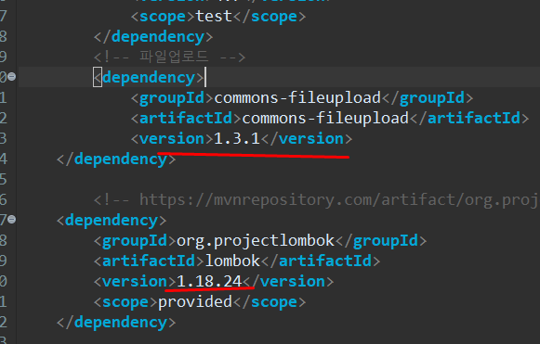

Web.xml 한글처리

추가

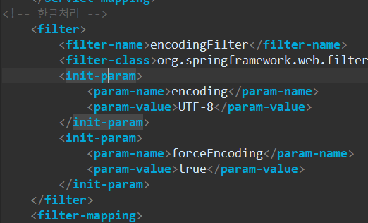

파일첨부 클래스 소스 CommonMultipartResolver

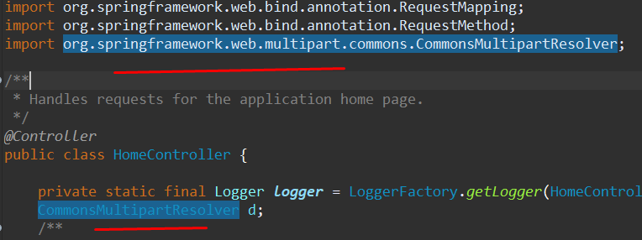

* Servlet-context 에 빈 생성 추가 , root-context에 해도 상관 없으나 Servlet에 많이 사용

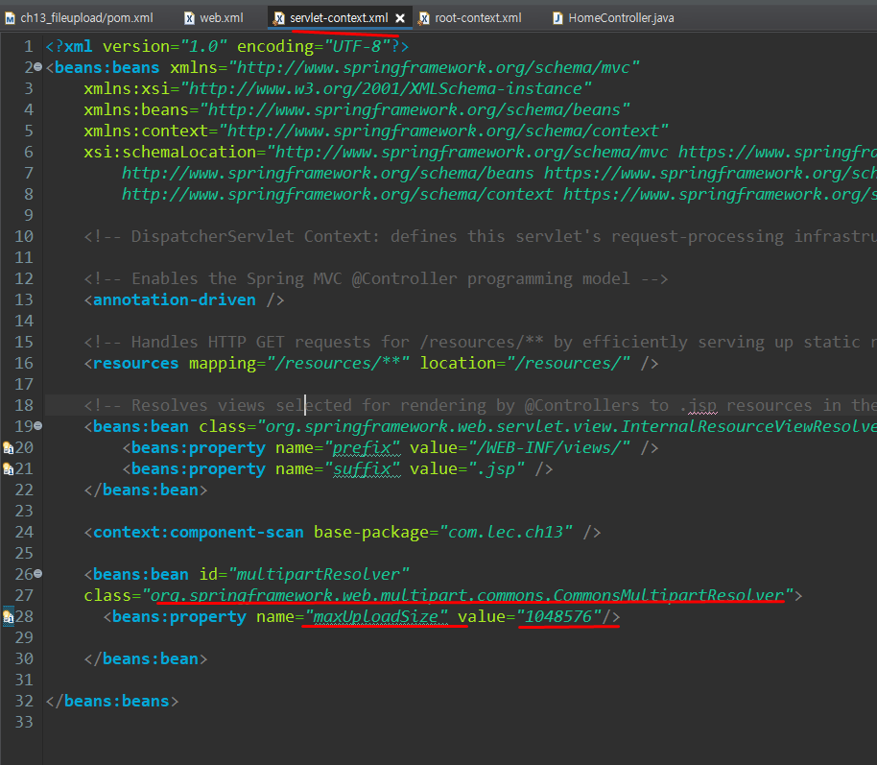

* Index.jsp \*.do 를 안했으니 요렇게
* 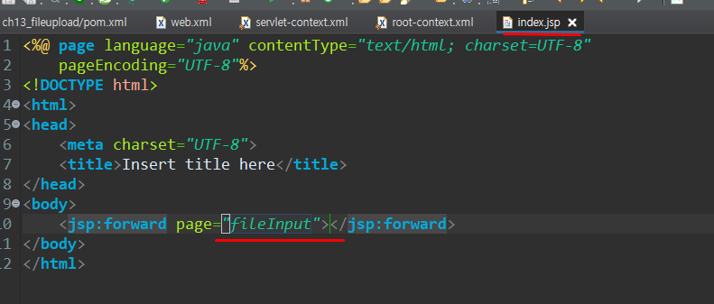

- FileUploadService

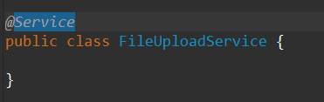

@Service 애는 서비스야

* 컨트롤러에서 임폴트

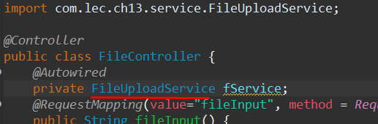

-다시 서비스로

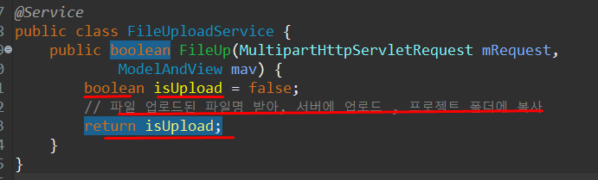

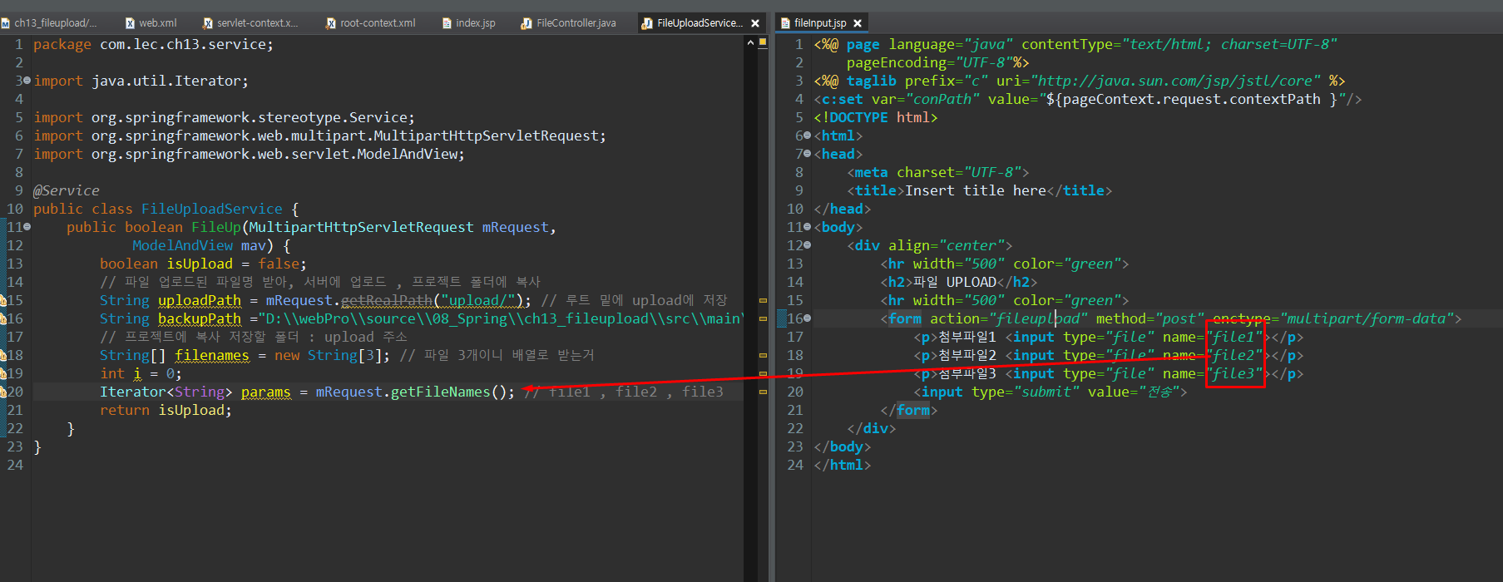

“filenames 를 안고 result.jsp 로 넘어간다

